Пользовательский интерфейс

После запуска приложения будет открыто игровое меню данного приложения(рис. 1):

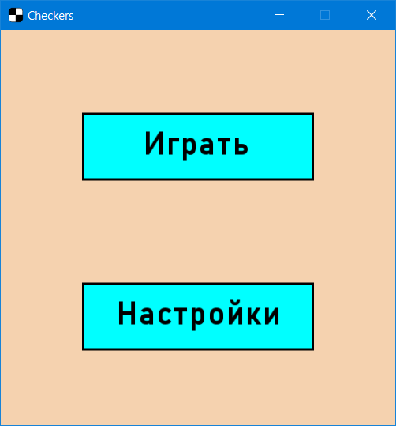

Рисунок 1. Игровое меню программы

Как видно на рисунке пользователю будет представлен выбор для совершения двух действий: “Игра с другом” и “Настройки”. При наведении курсора мыши на кнопку, она подсветится, тем самым акцентируя внимание пользователя на пункте меню игры которое он собирается выбрать(рис. 2).

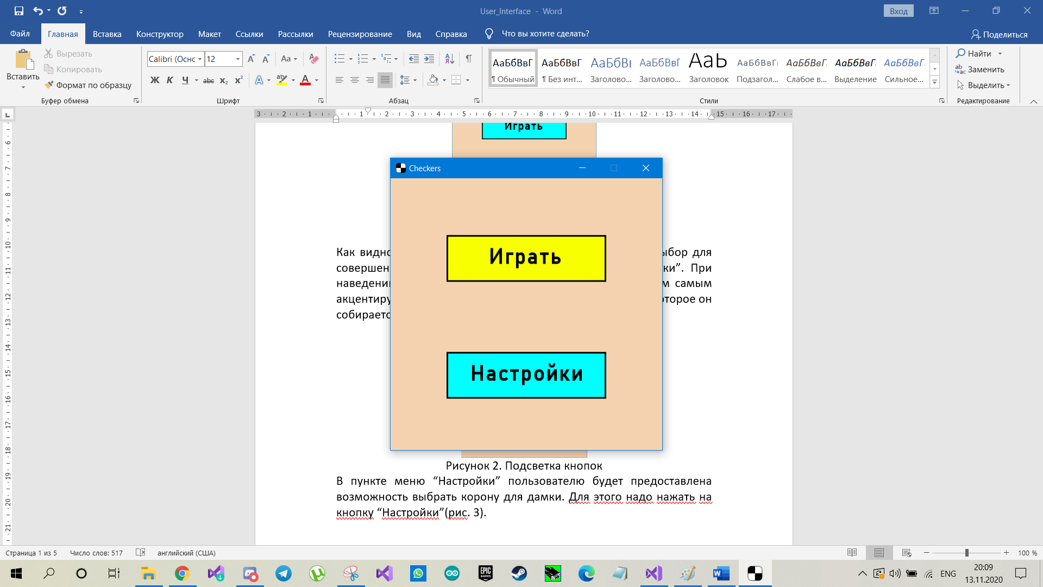

Рисунок 2. Подсветка кнопок

В пункте меню “Настройки” пользователю будет предоставлена возможность выбрать корону для дамки. Для этого надо нажать на кнопку “Настройки”(рис. 3).

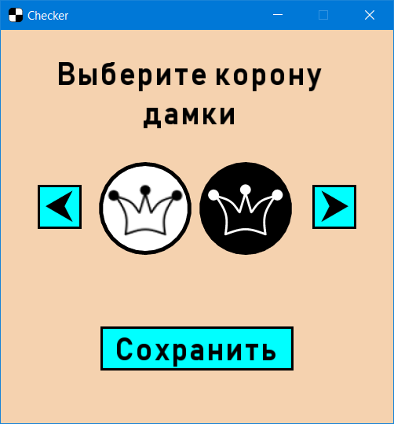

Рисунок 3. Окно настроек игры.

В данном окне перед пользователем появятся две дамки с набором корон изображенных на них(рис. 3). Для просмотра следующего набора корон надо кликнуть на кнопку со стрелкой вправо или нажать на клавишу клавиатуры End. После данного действия набор корон сменится на следующий, для возврата к предыдущему набору необходимо кликнуть на кнопку со стрелкой влево или нажать на клавишу клавиатуры Home. Всего перед пользователем будет представлен выбор из пяти наборов корон.

После того как пользователь определился с набором корон для игры, осталось только нажать кнопку “Сохранить” или клавишу клавиатуры Enter. После этого окно настроек закроется и пользователь обратно попадет в окно игрового меню приложения(рис. 2).

После выбора пользователем пункта меню “Игра с другом” пользователь перейдет в новое окно представленное на рисунке 4.

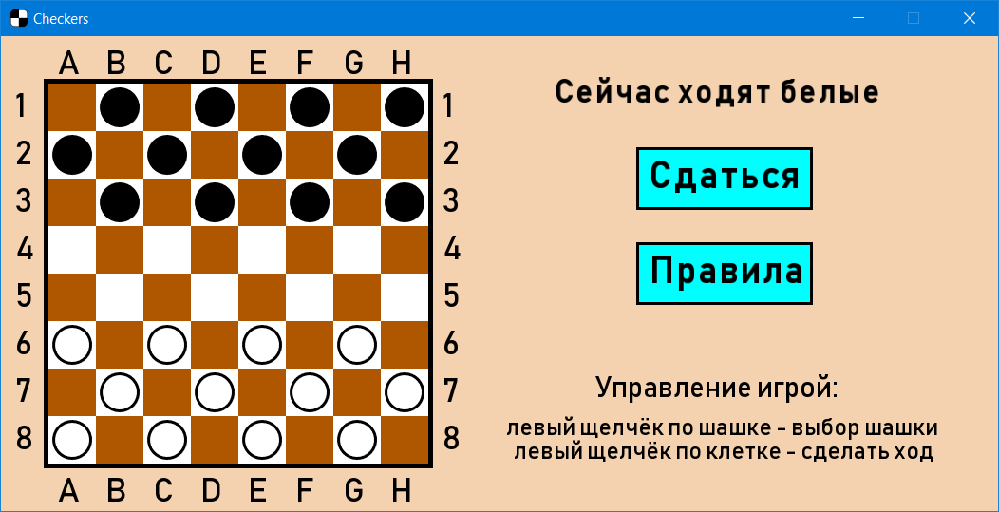

Рисунок 4. Окно “Игра с другом”.

С правой стороны от игрового поля с шашками будет отображаться надпись с указанием кто сейчас должен ходить, кнопки “Сдаться”, ”Правила”, а также описание управления игрового процесса.

Для ознакомления с правилами игры надо кликнуть на кнопку “Правила” после чего появиться окно с правилами игры(рис. 5).

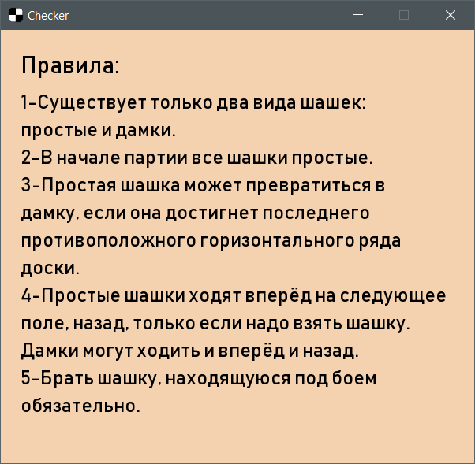

Рисунок 5. Окно с правилами игры.

Для выбора какой либо шашки необходимо кликнуть на неё левой кнопкой мыши, после чего появится подсветка возможных ходов выбранной нами шашки(рис. 6).

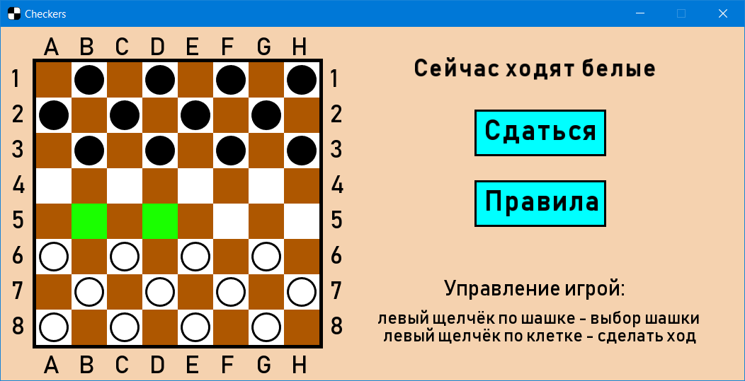

Рисунок 6. Подсветка хода шашки

Для выбора другой шашки просто необходимо нажать на другую шашку левой кнопкой мыши(рис. 7).

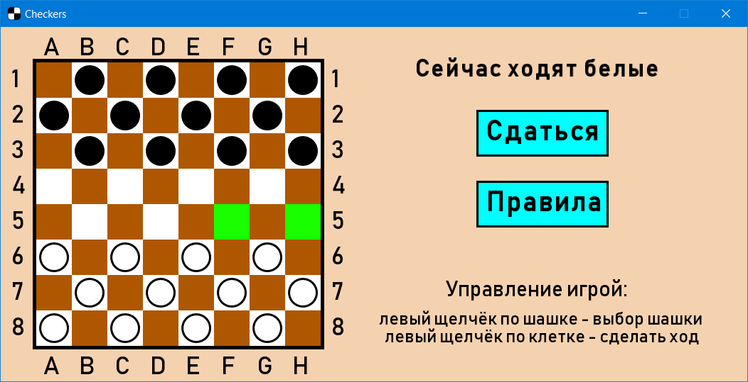

Рисунок 7. Выбор другой шашки.

Далее для реализации самого хода необходимо нажать правой кнопкой мыши на любую подсвеченную ячейку игрового поля, после чего шашка переместиться на выбранную нами ячейку(рис. 8).

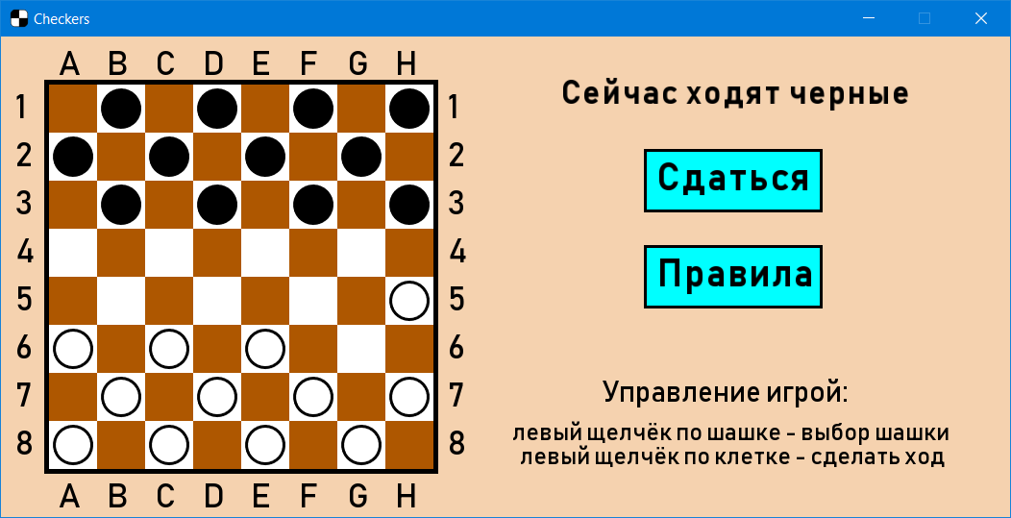

Рисунок 8. ход шашки.

Как сказано в правилах игры, во время игрового процесса обязательно необходимо брать шашку, находящуюся под боем. Если игроком не будет замечена такая шашка и он попытается сделать ход другой шашкой, ему выскочит подсказка с уведомлением, что он может “съесть” шашку противника(рис. 9).

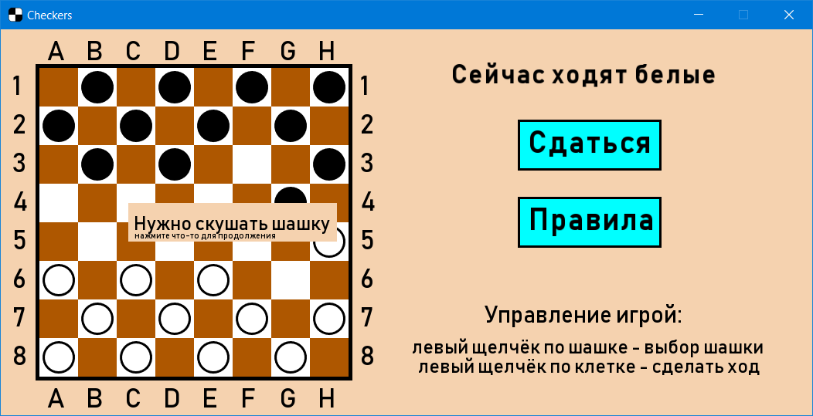

Рисунок 9. Уведомление.

В таких случаях игрок сможет ходить только шашкой которая может “съесть” шашку противника. Если пользователь может съесть шашку противника сразу несколькими шашками, он может сделать ход любой из этих шашек. Если пользователь съел шашку противника и может дальше ещё съесть шашку противника он должен будет это реализовать. При достижении шашкой пользователем играющего за белые шашки ряда 1, а пользователем играющего за черные ряда 8, шашки становится дамкой, игра которой отличается только дальностью хода(рис. 10).

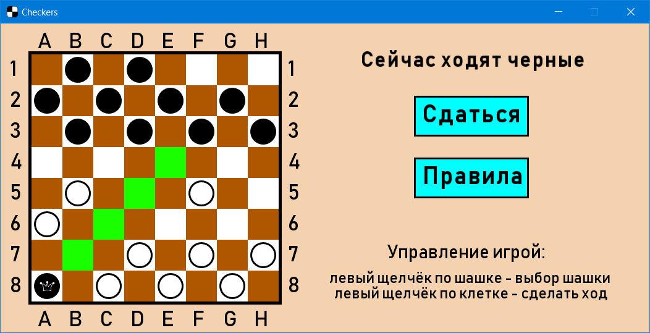

Рисунок 10. Дамка и её возможные ходы.

Игра будет окончена когда у одного из игроков не останется шашек. Когда такой произойдёт появится окно с уведомлением о победе(рис. 11). Чтобы закрыть его необходимо сделать клик мыши в любом месте окна.

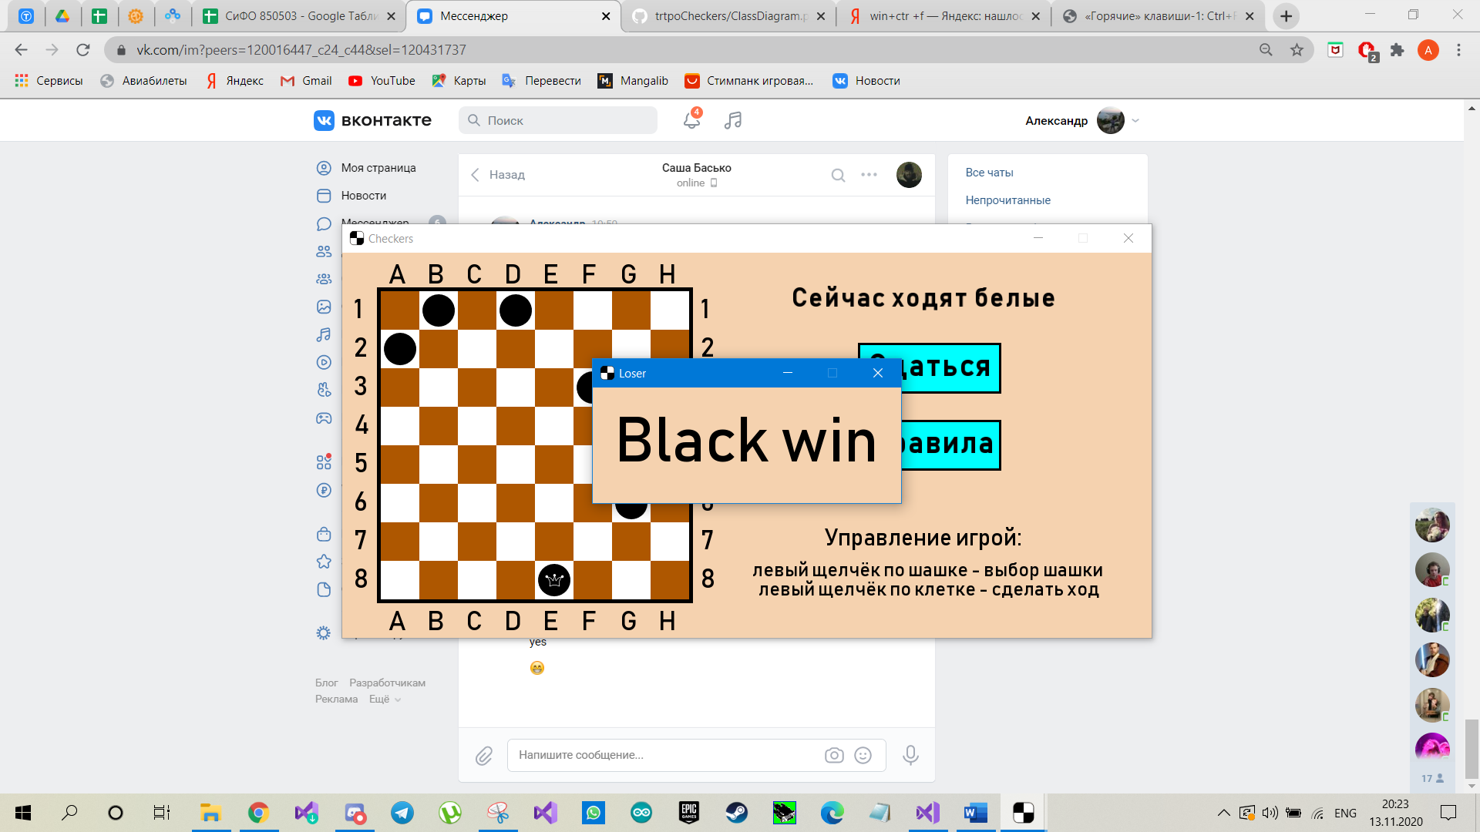

Рисунок 11. Конец игры.

Такой же эффект будет при нажатии на кнопку “Сдаться”. После завершения игры пользователь заново попадет в окно игрового меню.